**ZASADY SEGREGACJI W GMINIE RAJCZA**

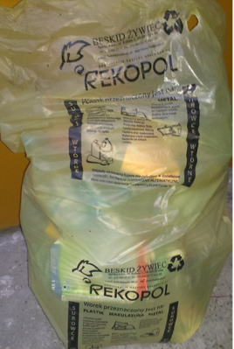

1. Worki żółte – ***SUROWCE WTÓRNE***,

Wrzucamy:

* **Plastik:** butelki po napojach, płynach, nakrętki, pojemniki po kosmetykach (butelki typu PET), suche opakowania foliowe, woreczki, reklamówki, opakowania po słodyczach czy przekąskach, opakowania po jogurtach, śmietanie, produktach mlecznych, art. gospodarstwa domowego z tworzyw sztucznych, doniczki plastikowe, styropian.
* **Metal:** puszki po konserwach, puszki po napojach, pokrywki od słoików, zakrętki, drobne metalowe przedmioty, drobny złom żelazny.

Wszystko powinno być oczyszczone z resztek, a butelki zgniecione.

**Pamiętajmy aby nie wrzucać**: zabrudzonych opakowań, pojemników po farbach, olejach silnikowych, zużytych baterii, przeterminowanych leków, części samochodowych



1. Worki zielone – ***SZKŁO***

Wrzucamy:

* Butelki szklane po napojach,
* Słoiki po przetworach, bez pokrywek, oczyszczone z resztek,

**Pamiętajmy aby nie wrzucać:** rozbitego szkła, luster, porcelany, ceramiki, żarówek, szkła okiennego, zniczy z resztką wosku.

1. Worki niebieskie – *PAPIER I MAKUTALTURA*

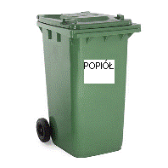

1. Osobny pojemnik – ***POPIÓŁ***

* Popiół czysty, niezanieczyszczony innymi frakcjami,
* pamiętajmy o zaopatrzeniu się w odpowiedniej wielkości pojemniki, które powinny być dopasowana do potrzeb danego gospodarstwa domowego gdyż odpad ten jest zbierany tylko raz w miesiącu w terminie odpadów segregowanych! Można również gromadzić popiół we workach. Zwróćmy uwagę aby do pojemników czy worków nie wrzucać gorącego popiołu

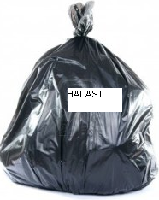**ODPADY ZMIESZANE – balast**

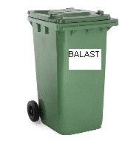

Gromadzone mogą być w kubłach bądź w workach. Starajmy się aby odpadów zmieszanych było jak najmniej i były to tylko te rzeczy, których nie da się zebrać selektywnie oraz te które nie zagrażają środowisku, m in.:

* zabrudzone i tłuste tworzywa sztuczne oraz papiery,
* pampersy, odpady higieniczne,
* potłuczone szkło, lustro, porcelana, ceramika, doniczki,
* zabawki.
* itp.

**ODPADY ZIELONE**

Każdy z nas ma możliwość zagospodarowania miejsca w ogródku na kompostownik gdzie może składować „odpady zielone”. Obierki po warzywach i owocach, skorupki po jajkach, woreczki po herbacie, trawa zielona, liście i gałęzie, w przyszłości można wykorzystać ponownie jako nawóz.

**Inne odpady:**

W ramach opłaty istnieje możliwość oddania odpadów wielkogabarytowych tj.: meble, wykładziny, dywany, okna, sprzęt AGD i RTV oraz opony do samochodów osobowych, nie dotyczy odpadów budowlanych (papa, eternit, gruz itp.). Raz do roku organizowana jest zbiórka w ustalonym wcześniej terminie podanym do wiadomości publicznej.